Мастер-класс для педагогов образовательных организаций
«Инновационные формы экскурсионной деятельности в музее»

Какичева О.Н.,
педагог дополнительного образования
МБУ ДО ДДТ

Место проведения: музей-класс по казачеству

Цель: Трансляция опыта и включение педагогов образовательных организаций в экскурсионную деятельность музея с применением инновационных форм.

Задачи:
- Познакомить с традиционными и инновационными формами экскурсионной деятельности
- Продемонстрировать формы интерактивной работы музея.
- Вовлечь педагогов в процесс обзорной интерактивной экскурсии и квест-экскурсии
Оборудование:
1.Предметы казачьего музея.
2.Мультимедийный блок: ПК, проектор, презентация.
Участники: педагоги образовательных организаций

План проведения:
- Теоретическая часть
1.1. Приветствие
1.2. Традиционные и инновационные формы организации экскурсий в музеях
2. Практическая часть
2.1. Квест-экскурсия
2.2.Интерактивная экскурсия «В казачьем курене» с элементами театрализации
- Рефлексия

- Теоретическая часть

  - Приветствие

Добрый день, уважаемые коллеги!

В рамках мастер-класса я хотела бы напомнить вам о традиционных формах музейной деятельности, ознакомить с инновационными формами, а также поделиться своим опытом работы в музее, продемонстрировав интерактивную экскурсию с элементами театрализации и пригласить вас стать участниками квест-экскурсии.
1.2. Традиционные и инновационные формы организации экскурсий в музеях

Традиционные формы организации экскурсий в школьных музеях
Самые распространенные и известные ранее активные формы, используемые при проведении экскурсий в музеях образовательных организаций:
- Использование аудиозаписей. Трансляция аудио записей военной поры: информационные сообщения о событиях на фронтах, военные песни, воспоминания фронтовиков и тружеников тыла.
- Использование видеоматериалов. Современное техническое оборудование школ и школьных музеев позволяет еще больше использовать демонстрацию архивных документальных фильмов или кадров из художественных кинофильмов и сделать этот процесс более доступным и зрелищным.
- Встречи с ветеранами, выдающимися людьми. Встречи с участниками различных исторических и важных событий школы, города или района широко ранее распространенная форма работы школьных музеев и другие.
Инновационные формы экскурсионной деятельности предполагают активное включение экскурсантов в мероприятие, взаимодействие всех участников между собой в современном музейном пространстве, что существенно усиливает остроту восприятия материала и делает экскурсию интересной и запоминающейся.
Интерактивность предлагает право посетителя на проявление свободы и творчества в пространстве музея.
В средствах массовой информации и в музейных кругах интерактивным музеем обычно называют технически и технологически оснащенный музей, работа которого в первую очередь направлена на диалог с публикой. Однако интерактивность далеко не всегда связана с техническими средствами. Все более актуальными становятся интерактивные экскурсии, включающие мастер-классы, викторины, концерты и другие проявления интерактивности.
В последнее время технологии интерактивности активно проникают в музеи образовательных учреждений, то есть в школьные музеи. Однако одной из особенностей школьного музея является то, что он уже является интерактивным по своей природе. Посетители музея – учащиеся, учителя, родители, являются активными участниками создания музейной среды. Они активно взаимодействуют между собой, создавая особое музейное пространство, и являются не только зрителями, но и участниками процесса.

На базе нашего музея «Казачьи истоки» реализуются три программы: программа детского объединения «Донщина», программа экскурсоводов «От дома - к Дону», программа Районной школы юной казачки «Дончанка».
Занятия на базе нашего музея проходят в следующих инновационных формах:
- Демонстрация экспонатов в действии.
При проведении занятий ребятам не только демонстрируются предметы, но и в то же время дается возможность соприкоснуться с ними, попробовать их в действии, научиться пользоваться предметами. В школьном музее можно продемонстрировать работу таких предметов как: телефон, военная сирена, радио, солдатский вещевой мешок, палатка, швейная или печатная машинка, пионерский галстук или барабан.
- Музейный праздник.
Особенность музейного праздника заключается в неформальной атмосфере праздничности, в эффекте личной причастности, соучастия в происходящем благодаря театрализации, игре, непосредственному общению с «персонажами» праздничного действа, применению особой атрибутики. Особенность праздника еще и в том, что он как бы раздвигает границы музея, ибо музейное значение приобретают духовные традиции народа, мастерство, обряды и ритуалы, национальное искусство.
На базе музея «Казачьи истоки» традиционно проводится празднование Покрова Пресвятой Богородицы, Нового года, Святок на Дону, Масленицы, Пасхи, которые проводятся в познавательной, развлекательно-игровой, театрализованной форме.
Праздник служит их сохранению и возрождению исторической памяти. Главная роль музейного праздника — это эмоциональное воздействие на аудиторию.
3.Театрализованная экскурсия.
Театрализованная экскурсия – это достаточно необычный и очень стильный способ проведения урока или музейного занятия с пользой и удовольствием. Такой вид экскурсии превращает слушателей не только в зрителей, но и в непосредственных участников описываемых событий в представляемой программе экскурсии. Одним из средств формирования знаний о быте является театрализованная экскурсия. Этот прием позволяет лучше осознать изучаемую эпоху: от внешних примет времени (мода, манеры, этикет, музыка) до особенностей нравов, мироощущения, миропонимания людей прошлого. В нашем музее проводятся интерактивные экскурсии с элементами театрализации.
6. Квест – экскурсия.
Квест – экскурсия это комбинация классической экскурсии и игры. Квест, quest (англ) - поиск чего-либо, путешествие к определенной цели через преодоление определенных трудностей. Таким образом, у экскурсии берется определенная тема, заранее составленный маршрут, зрелищность, а от квеста – головоломки, загадки, активность участников квеста. На старте команды получают различные задания, шифры к которым находятся в экспозиции школьного музея. Квест – игра может выходить за рамки музейного пространства.

2.Практическая часть.

2.1. Квест-экскурсия
Уважаемые педагоги, в практической части нашего мастер-класса я предлагаю вам стать участниками квест-экскурсии и интерактивной экскурсии.
Проверить, например, насколько ребята знают предметы казачьего быта, можно, разделив их на две команды. Нужно определить очередность ребят, так как они будут выполнять задания друг за другом. Каждый из участников команды получает листок с описанием предмета без его названия, который необходимо найти. Необходимо объяснить, что под правильно угаданным предметом будет лежать квадрат желтого или красного цвета, победит та команда, которая соберет как можно быстрее квадраты указанного цвета. Если же поиск предмета вызывает затруднения и ребенок самостоятельно не может его найти, то он может воспользоваться подсказкой, которую педагог готовит заранее, где будет написана дополнительная информация о предмете. Таким образом проверка знаний превратится не только в интересный и увлекательный игровой процесс, но ребята также самостоятельно смогут приобрести знания о предметах. (педагоги делятся на команды, выполняют задания)

Команда №1
- Предметы, которые донские казачки использовали для глажки белья
- Предмет, в котором хранили кисломолочные продукты
- Предмет, который донские казачки использовали для прядения нити
- Предмет, в котором хранили сыпучие и рубленые продукты
- Предмет для ручного ношения ведер

Подсказки для команды №1
- Рубель и каталка — старинный деревянный набор для разглаживания холщовой ткани, высушенной после стирки.
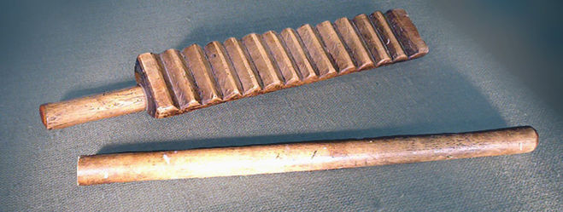
- Кри́нка (крынка, малый горлач, твер. пск. балакирь, южн. глок, глечик) — расширяющийся книзу удлинённый глиняный (есть и стеклянные) горшок для молока. Кринка похожа на широкий глиняный кувшин без ручки и крышки.
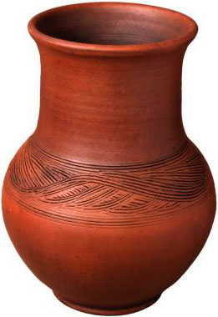
3. Пря́лка — предмет народного быта, орудие труда, на котором пряли нитки.
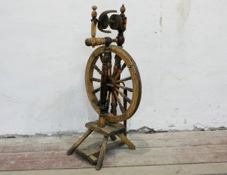

4. Макитра - широкий глиняный конусообразный горшок с шероховатой внутренней поверхностью для перетирания мака и других семян макогоном. Иногда в макитре подогревают кислое молоко для приготовления творога.
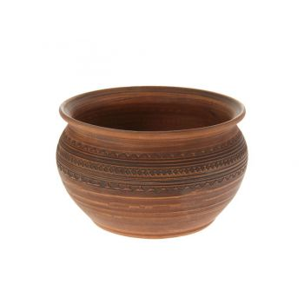
5.Коромысло – дугообразное деревянное приспособление для ручного ношения двух вёдер и других грузов. Коромысло кладётся на плечи и верхнюю часть спины и распределяет вес носимого груза пропорционально по всей поверхности спины.
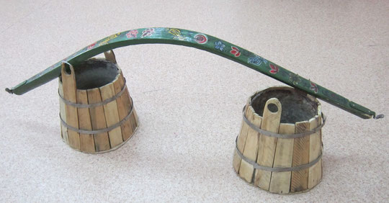
Команда №2
- Предмет, который казачки использовали для прядения нити вручную
- Предмет, который носили замужние женщины
- Предмет с крышкой, для хранения и переноски домашней утвари
- Предмет, который использовали для того, чтобы ставить чугунки в печь
- Предмет округлой формы для тушения и варки
Подсказки для команды №2
- Донце-ручная прялка, состоящая из вертикальной части, куда привязывается кудель и горизонтальной (донце), где сидит пряха. Вертикальная часть состояла из лопати и шейки (ножки). Прялку, особенно лопатку, часто украшали и расписывали.
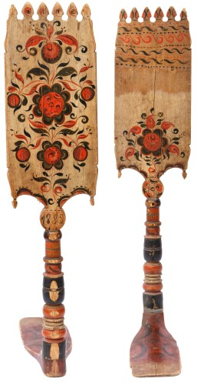
- Файшонка- шелковая кружевная косынка, собранная на нитку спереди; концы косынки завязывались сзади бантом
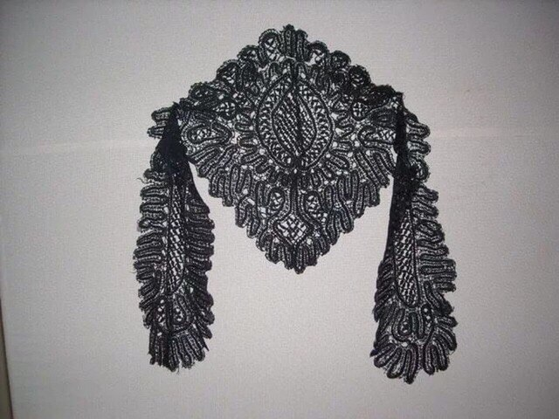

- Скрыня-это сундук. Деревянный ларь (ящик) с крышкой, для хранения и переноски домашней утвари. Часто закрывался на замок.
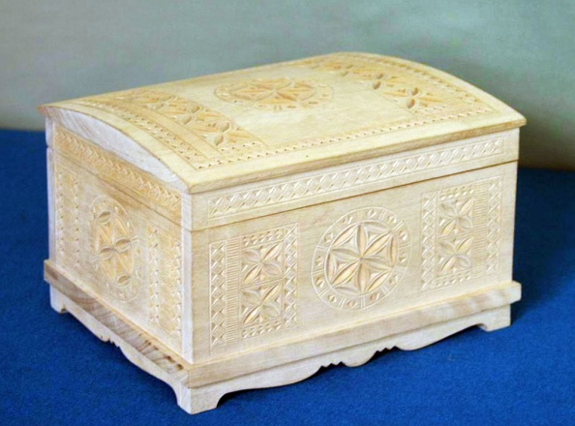
- Ухва́т, или рога́ч, — приспособление, представляющее собой длинную деревянную палку с металлической рогаткой на конце. Ухватом захватывали и ставили в русскую печь чугунки. Под каждый размер чугунка был свой ухват.
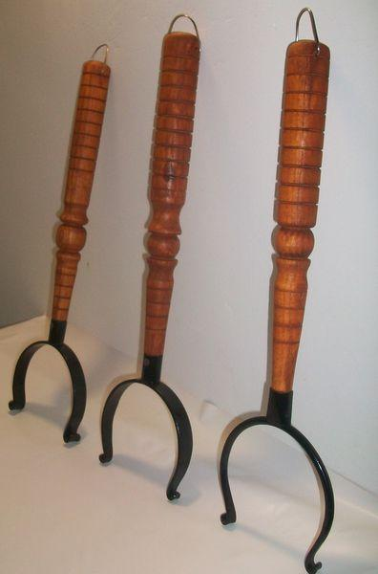
- Чугу́н (чугуно́к) — крупный сосуд, горшок из чугуна, позднее также из алюминиевого сплава, округлой формы, для тушения и варки в русской печи. Особенностью чугуна является его форма, повторяющая форму традиционного глиняного печного горшка: зауженный к низу, расширяющийся к верхней части и снова сужающийся к горлу. Такая форма позволяет ставить чугун в печь и вынимать его из печи с помощью особого инструмента — ухватa, представляющего собою разомкнутое металлическое кольцо на длинной деревянной ручке.
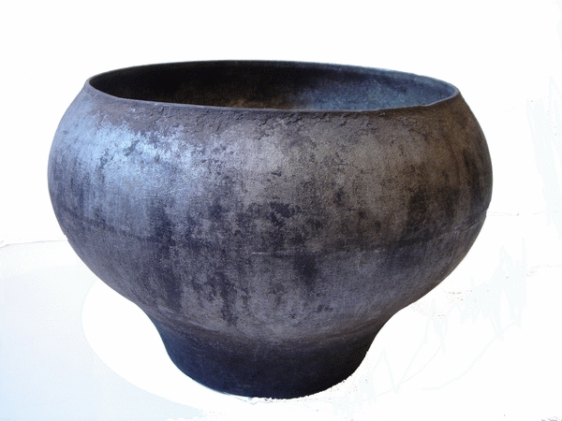

2.1. Интерактивная экскурсия с элементами театрализации
«В казачьем курене».

Театрализованная экскурсия – это уникальное сочетание интерактивной формы с динамичной и эмоционально выраженной подачей самых интересных фактов и историй. Предлагаю вам стать участниками интерактивной экскурсии.
Педагог: Здорово дневали, дорогие гости! Мы приглашаем Вас в наш казачий музей, где вы можете ознакомиться с культурой и бытом донских казаков. Сегодня моими помощницами в проведении экскурсии будут юные казачки детского объединения «Донщина».
Музей «Казачьи истоки» является музеем-классом по казачьему образованию. Собранный материал используется детьми и педагогами в образовательном процессе. На сегодняшний день в музее хранится 211 экспонатов, 137 из них - подлинные предметы казачьего быта. Музей оформлен по типу убранства казачьего куреня: казачья мебель, посуда, домашняя утварь, одежда. Ведь для казаков идея семьи священна.
Жизнь людей неразрывно связана с его родным городом, селом, домом. Мы часто произносим: «Мой дом - моя крепость!». Это изречение мы смело можем отнести к казачьему жилищу, которое вмещало в себе и место обитания, и оборонное сооружение.
Казачий дом называли куренем. Слово «курень» означает «круглый», еще шире «гармоничный». В курене главным стержнем, вокруг которого располагались помещения, была печь-грубка. Всегда на печи у казачки было много разной посуды: чугунки, чайники и много другой (берет в руки чугунок, показывает, передает участникам экскурсии, которые рассматривают предмет). В такой посуде казачка могла приготовить пищу в печи. Но ведь руками его не достать. Тогда казачка брала в руки ухват и доставала его из печи (приглашаются участники экскурсии для манипуляции с предметом). Кроме различной посуды на печи находилось несколько утюгов. Зачем казачке такое количество утюгов?
Казачка Софья: Казачка брала в руки с грубки утюг и начинала гладить. Со временем утюг остывал, а продолжить работу было необходимо. Тогда она ставила остывший утюг на печь, а с печи брала накаленный и продолжала гладить. (показывает) Когда печь не растапливалась, а погладить было необходимо, казачка использовала рубель и каталку. Ткань наматывалась на каталку и проглаживалась рубелем. (показывает, как правильно пользоваться предметами, участники экскурсии приглашаются для манипуляций с предметами).
Педагог: Недалеко от печи располагался шкаф-постав для хранения посуды. И в нашем поставе стоит различная посуда: стеклянная, деревянная, фарфоровая посуда царских времен, глиняная (берет в руки махотку, передает участникам экскурсии, которые рассматривают предмет). Этот глиняный сосуд называется «махотка».
В таком сосуде хранили кисломолочные продукты, так как в глиняной посуде они оставались как можно дольше свежими. В такой сосуд можно было налить квас и освежиться в зной день.
Казаки чаще всего вкушали пищу из деревянной посуды, ее в курене было больше всего. Начинать трапезу должен был старший в семье, например, отец. Если младший начинал трапезу раньше, чем отец, то получал ложкой по лбу.
В каждом курене был «красный» угол. «Красный» значит красивый. В углы висела православная икона. Казаки чтили свои православные традиции. Если под иконой лежала фуражка, это означало, что в доме проживает вдова.
Спали на сундуках, позже появились железные кровати. На расстоянии вытянутой руки от кровати висела люлька-зыбка. Казачка, устав за целый день от домашних хлопот, могла прилечь, вытянуть руку и покачать своего младенца. Если ребенок плакал, казачка пела ему колыбельную. (Исполнение казачьей колыбельной):
А котики серые, а хвостики белые.
По улицам бегали, малых деток нежали.
А Юлечку не нашли, да заплакали пошли,
Ой котуся, котуся, а я тебя боюся.
В кроваточку ложуся, там тихонько посплюся…

Когда ребенок подрастал, то спал в железной кроватке (показывает).
В свободное от работы время казачки проводили на посиделках.
Казачка Рита: Посиделки- не «безделки», каждый делом занят. На посиделках казачки пряли, вышивали. (показывает донце с помощью которого штопали прохудившуюся ткань и пряли куделю, обозначает сменяемость насадок).
Педагог: Повседневная жизнь казаков была заполнена различными делами и хлопотами.
(инсценировка бытового дня в курене)

АКСИНЬЯ: Маменька, а что готовить? Борш, пирожки с картошкой, узвар?
МАТЬ: Твоя забота, управляйси. Да пост ноне, не забудь. Борщ постный свари.
Дуняшка, батяня с братушей иде знаешь?
ДУНЯ: На базу управляются, да коней запрягають.
МАТЬ: Телят кормить да поить кто, будя? Ты!
ДУНЯ: Маманя, одной неуправно.
МАТЬ: Дарью покличь, с ленцомдевка, надысь не перетрудилась.
ДУНЯ- Дарья! Маманякличуть.
ДАРЬЯ: Чиво звали?
МАТЬ: Подсобить Дуняшке надобно.
ДАРЬЯ: Зараз, маманя, я мигом!
МАТЬ: Полюшка! Ты чадунюшка, бери валек, иди на берег, колоти рубахи.
ПОЛЮШКА: Маманя, а идебатины и братушкины шаровары? МАТЬ: в скрыне бери, да проверти шубу, на плетень кинь.
ПОЛЮШКА:Ктось стучит? А соседка.
СОСЕДКА: Здорово ночевали!
ВСЕ: Слава Богу!
СОСЕДКА: На проведзашла.Рогач пришла спросить, мой переломился. Стала заслонку двигать, да чугун тянуть. Он -хрясь. МАТЬ:Маняшка, подай рогач.
МАША: Зараз маманя! Вот он. Соскочил.
МАТЬ: У тебя «Зингер» машинка?
СОСЕДКА: Да, год назад взяла.
МАТЬ: А я вот «Оригинал» взяла. Хорошая! Дарья! Подь на - час.
ДАРЬЯ: Бегу, маменька.
МАТЬ: Построчи.
ДАРЬЯ: (садится за машинку и одновременно рассказывает) Мавра торочила на проулке, Прокофий привез бабу сабе: ни заду, ни пуза-одна страмота. У нас девки глаже выгуливаются. В стану - перервать можно, как оса. Глазюки черные, здоровущие так и стригет ими. Длинная на ней рубаха, из- под рубахи, шаровары, в чулки вобратые. Я как услыхала, так и захолонуло во мне!
МАТЬ: Меньше брехнислухай!
МАША: Маманя! А что батяня с братушей к Черному яру сбираются рыбалить, как надысь сидели?
МАТЬ:Спробуют и ноне.
МАТЬ: Да. А иде Катька и Нюська? Зорюют! А ну геть с куреня.
КАТЯ: Маменька да мы в гостях были.
НЮСЯ: Да засиделись! Простите маменька.
МАТЬ: Идите, берите донце да куделю прясть, а ты подушки повынеси на двор. И глядите, чтобы со двора ни шагу. Так- то.
КАТЯ: Простите маменька.
НЮСЯ: Мы все чисто поуправимся, не гневайтесь маменька.
АКСИНЬЯ: Бери рубель, каталку, занавески выкатай, неглаженные ишо.
МАТЬ: Ну будя нам ссориться, ноне пост.
- Рефлексия.

Сегодня вы стали участниками квест-экскурсии и интерактивной экскурсии с элементами театрализации. Хотелось бы, чтобы вы поделились своими впечатлениями от мастер-класса и рассказали, какие знания вы получили во время квест-экскурсии и интерактивной экскурсии, что нового вы узнали о формах интерактивной работы музея.
В заключение можно сказать, что, используя инновационные формы деятельности музея, мы создаём благоприятные условия для сохранения музейных ценностей, а значит, и для развития гражданско-патриотических качеств подрастающего поколения, формируем бережное отношения к традициям и обычаям Донского края.

